**Installations et configurations :**

Cloner le dépôt Github sur votre PC, un répertoire se nommant « AppJoDepot » va alors être crée à l’endroit où vous clonez le dépôt.

Installer Python

Installer PgAdmin, l’interface graphique de PostgreSQL.

Dans PgAdmin, créer une base de données nommée « AppJo »

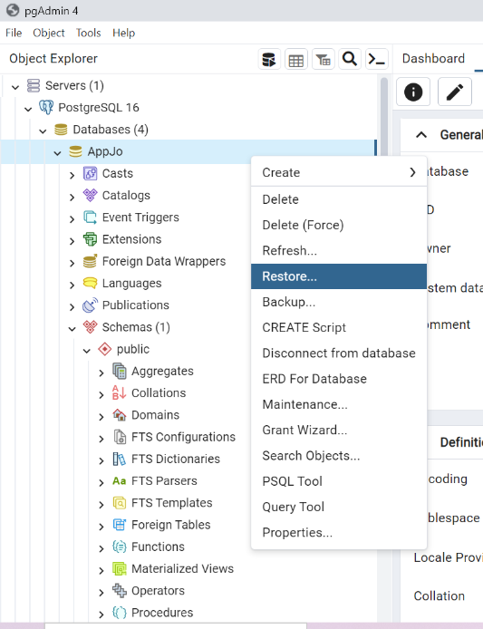Importer le fichier sql qui se trouve dans AppJoDepot/Conception BDD/backup_appjo.sql en faisant un clic droit sur la base de données « AppJo » et en faisant un clic gauche sur « Restore » .

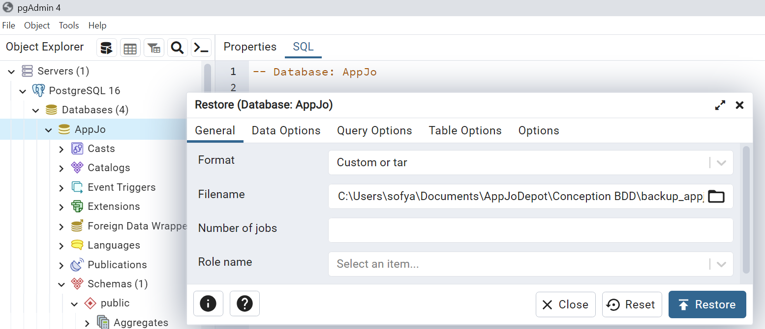

Une fenêtre s’ouvre, dans le champ « Filename » choisir le fichier «backup_appjo.sql » puis cliquez sur « Restore ».

Ouvrir un terminal ou un IDE.

Installer les modules suivants en ouvrant un terminal en mode administrateur et en entrant la commande pip install pour les modules suivants :

* psycopg2, psycopg2.extras
* flask
* session
* -logingManager, userMixin
* os
* hashlib
* random
* logging
* string
* json
* datetime

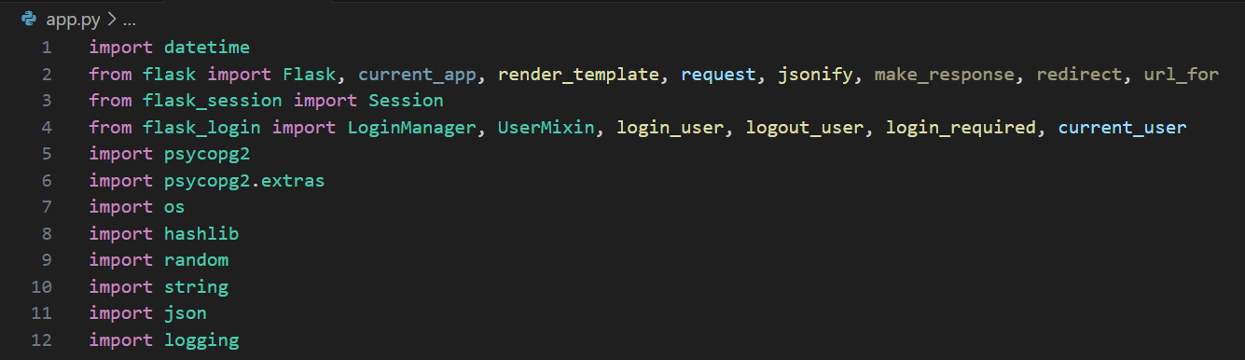

Ouvrir le projet dans un IDE tel que VSCode

Dans le fichier App.py :

Par défaut, le port d’écoute du serveur PostgreSQL est 5432. Vérifier donc que la valeur du port d’écoute de votre serveur soit identique à la valeur du port d’écoute spécifier dans le fichier app.py. Si le port par défaut (5432) est utilisé, cette ligne peut ne pas être explicite.

Si vous n’utilisez pas l’utilisateur postgres par défaut pour vous connecter à la base de données, changez l’utilisateur dans le champ « user » et mettre le mot de passe associé à l’utilisateur que vous avez choisi dans le champ « password ».

Dans le champ « dbname » il faut qu’il y ait le nom de la base de donnée que vous avez crée plus tôt. Si vous l’avez nommé « AppJo » comme il était indiqué, alors ne changez rien.

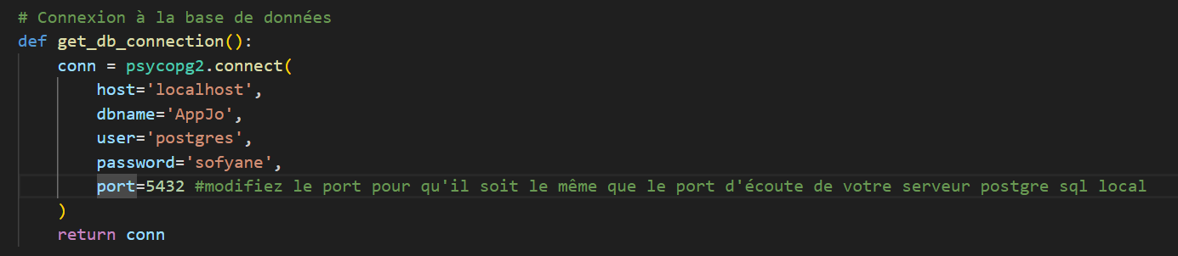

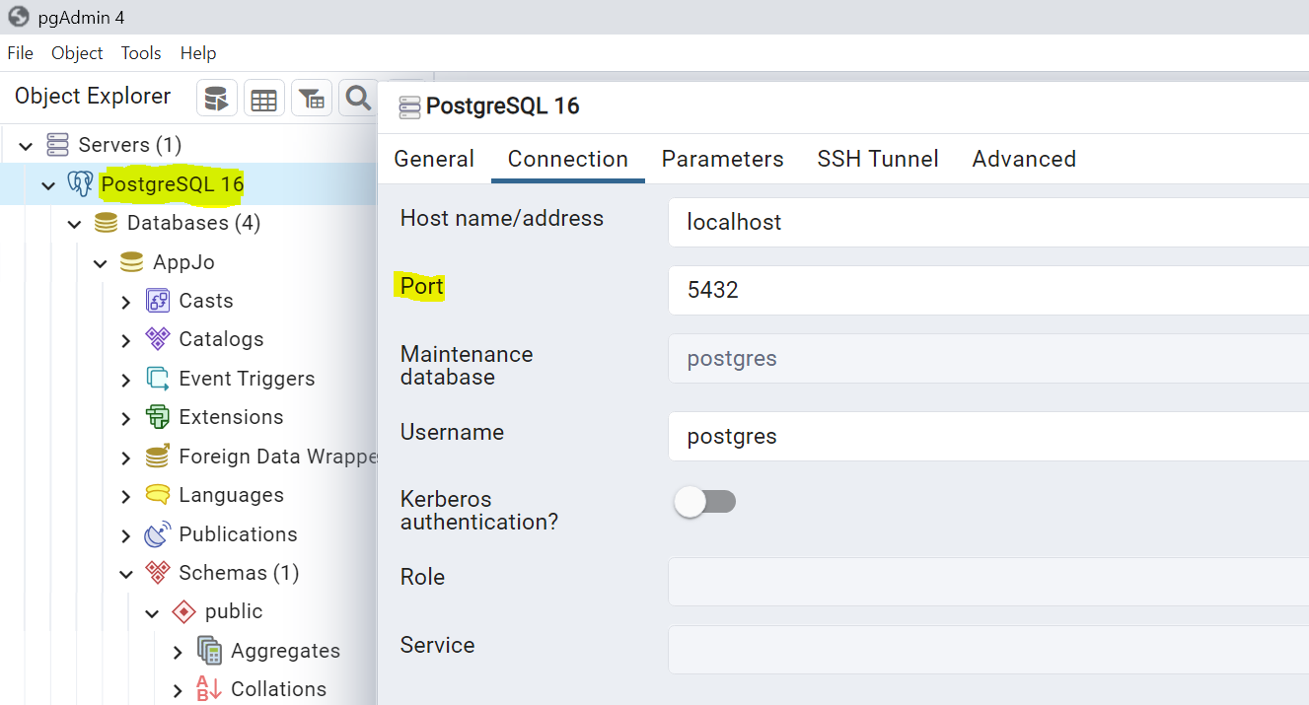

Vérifier que les offres sont bien intégrées dans la base de données :

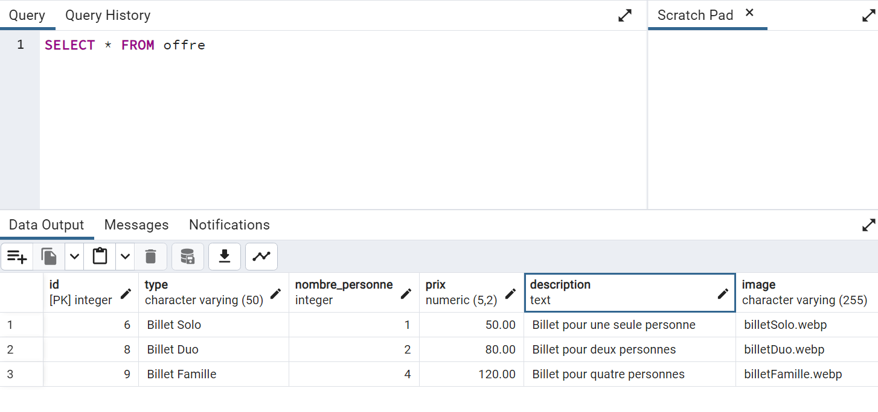

**Pour lancer l’application :**

Ouvrez dans VSCode le fichier « app.py » puis cliquer sur le bouton en haut à droite pour exécuter le programme qui lancera le serveur Flask.

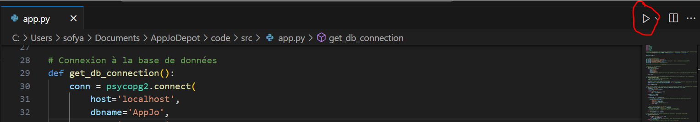

Sinon dans un terminal, accéder au répertoire « AppJoDepot/code/src/ » et taper la commande « python app.py »

Dans le terminal des logs, il apparaît l’URL <http://127.0.0.1:5000/> qui sera entré dans le navigateur.

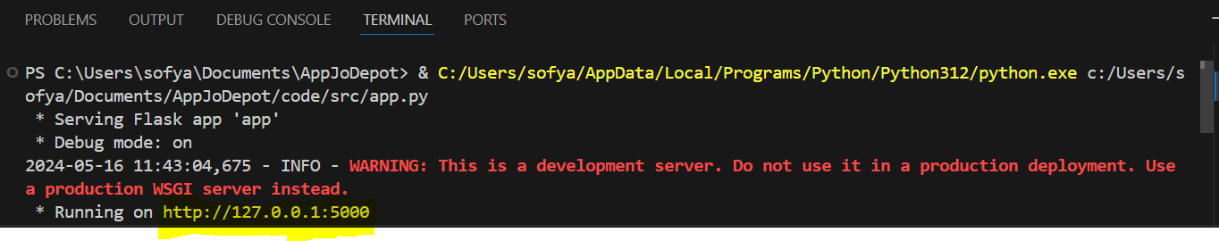

Entrer cet URL sur votre navigateur pour voir afficher la page d’accueil du site :

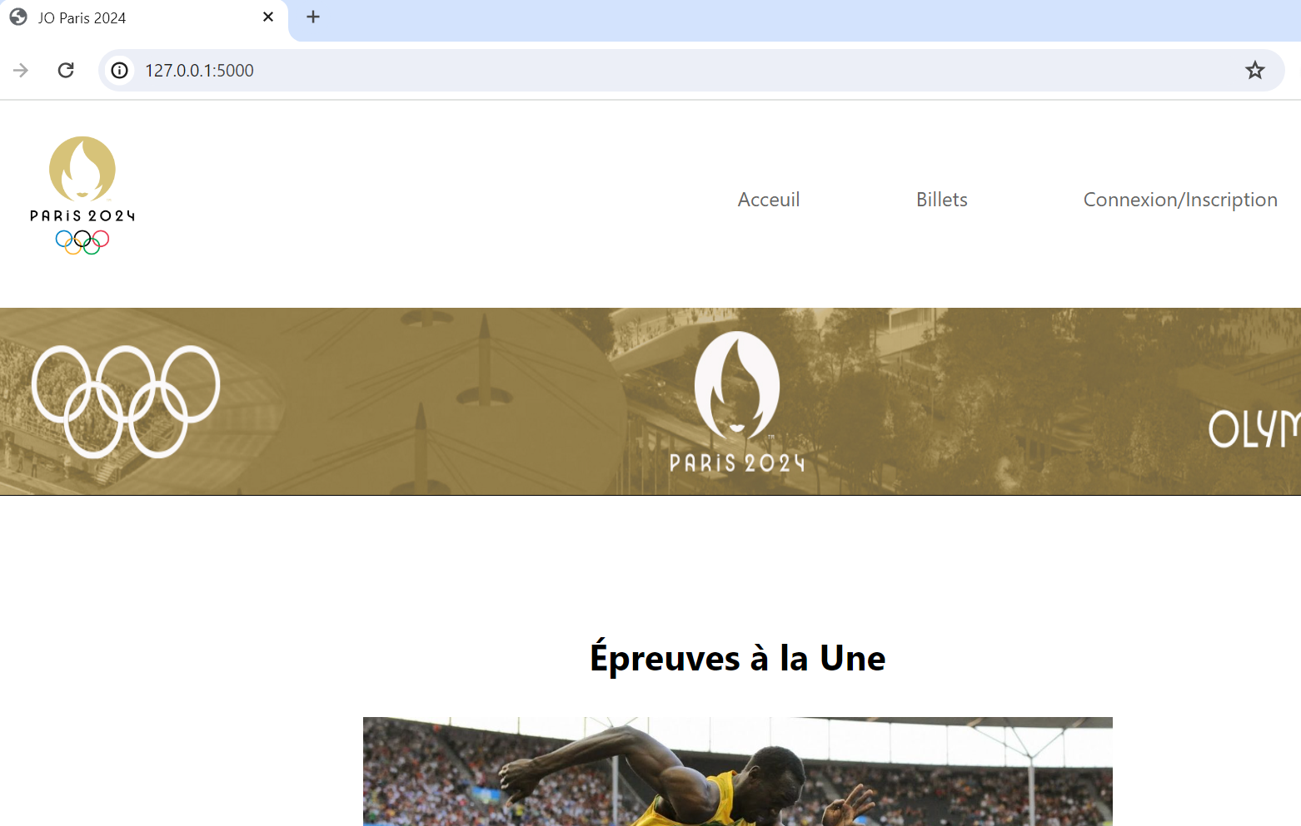

Vous pouvez désormais naviguer sur le site pour sélectionner les offres désirées dans l’onglet « Billets », pour vous connecter avec votre email dans l’onglet « Connexion/Inscription, et pour acheter vos billets dans l’onglet « Panier ».

Cliquer sur « Billet » puis dans la page « Billet » cliquer « ajouter au panier » sur l’offre de votre choix, un message vous indique que l’article a été ajouté avec succès, confirmez le message en cliquant OK :

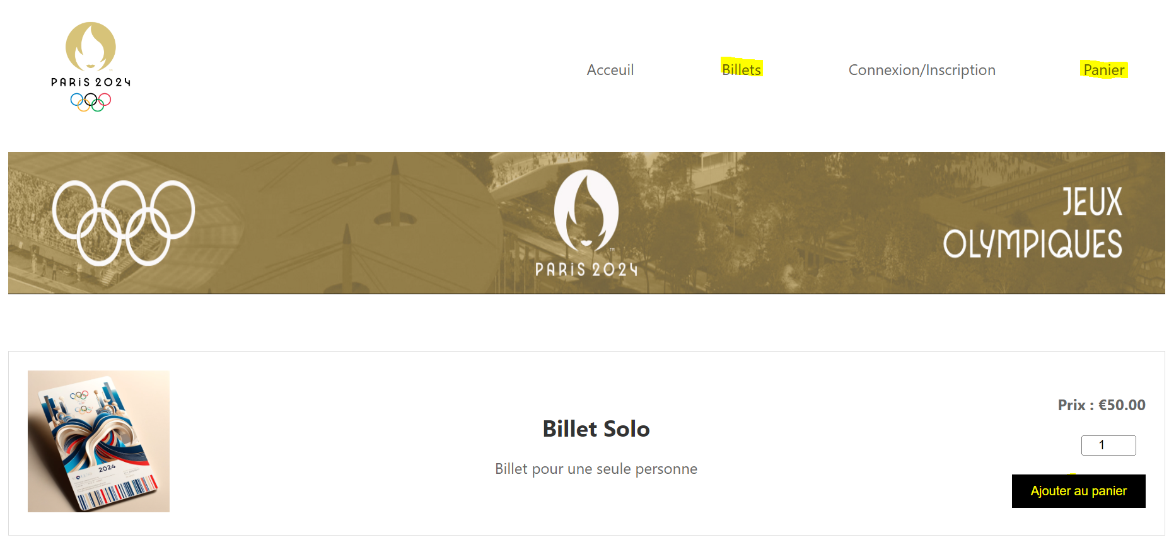

Ensuite, sur cette même page, cliquer sur « Panier » pour que le site vous dirige sur la page « Panier » :

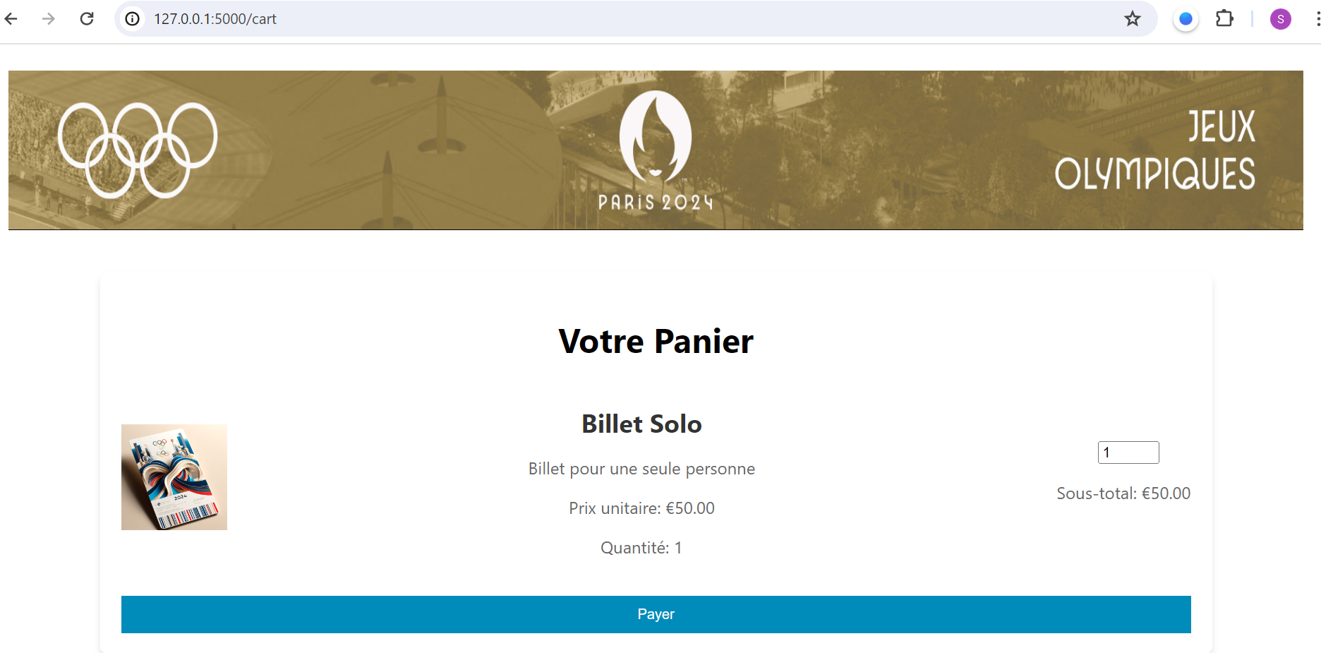

Cliquer sur « Payer » pour rentrer dans le processus de paiement. Une page vous demandera de vous connecter pour payer le billet.

Pour le paiement, il faut d’abord que vous créez votre compte puis que vous vous connectez.

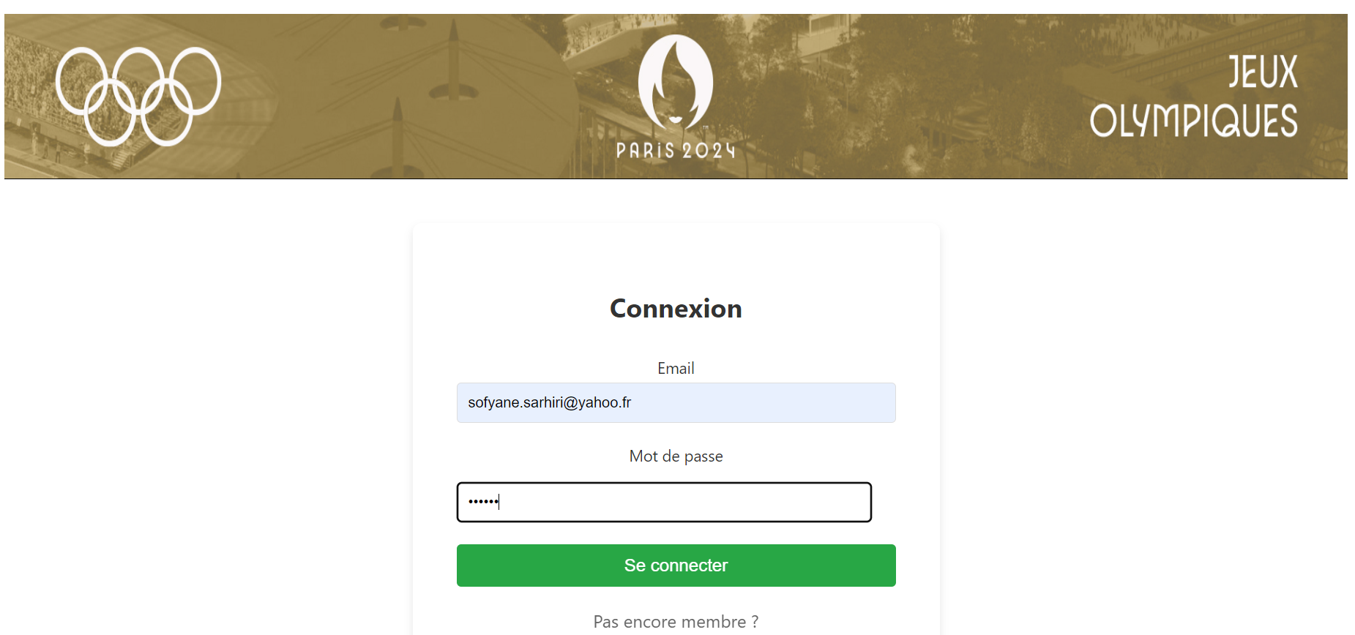

Après connexion, suivez le parcours client jusqu’ à la page suivante puis rentrez vos coordonnés. Nous utiliserons des fonctions mockées pour simuler le paiement.

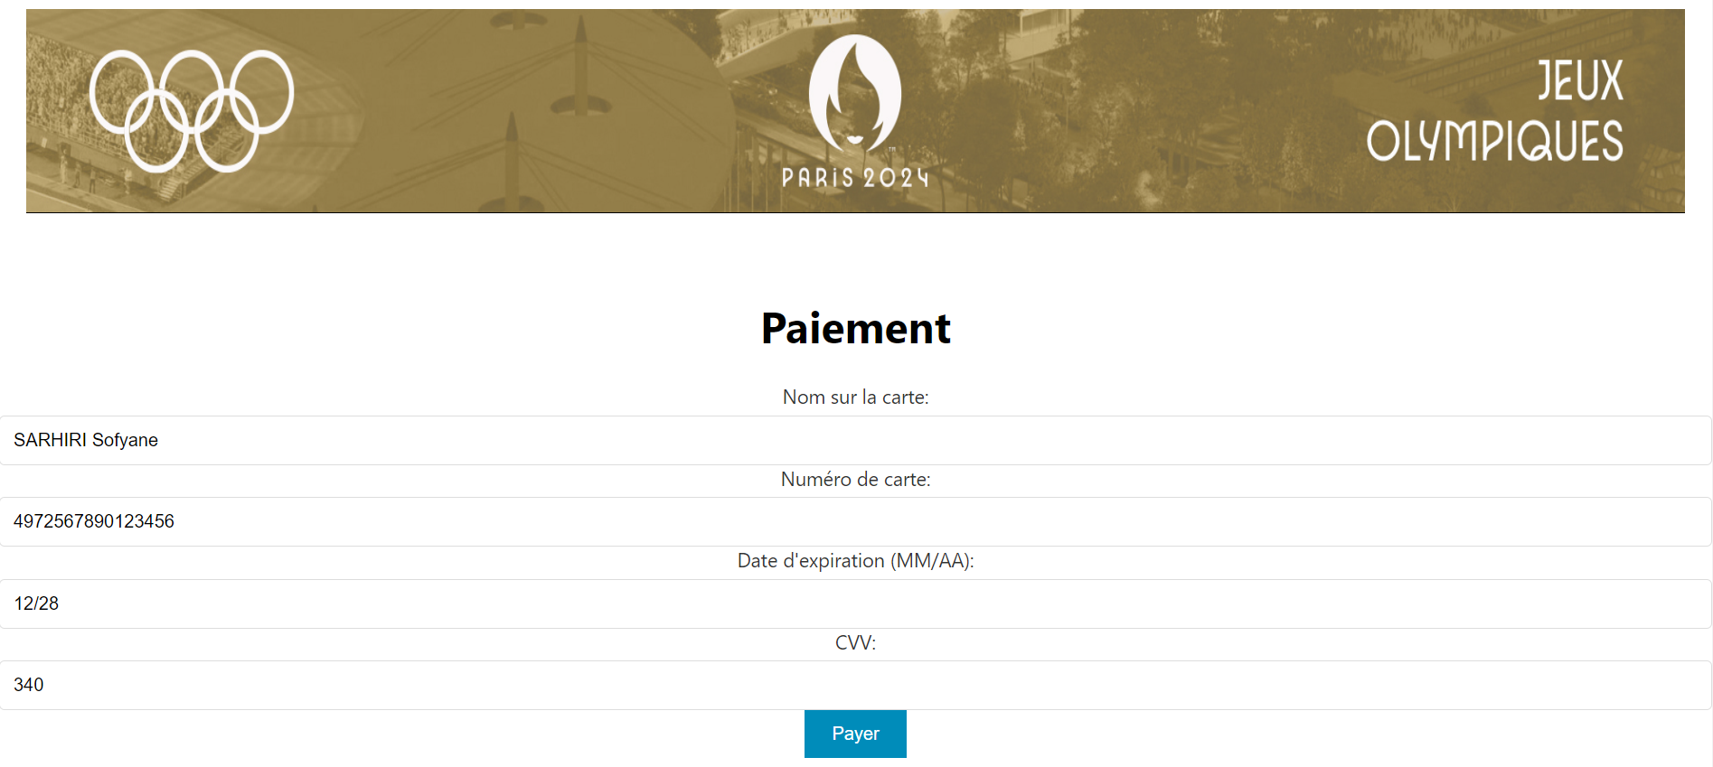

XXXXXXXXXXXXXXXXXXXXXXXXXXXXXXXXXXXXXXXXXXXXXXXXXXXXXXX

Compte administrateur :

Lorsque vous vous connectez en administrateur, vous devez saisir l’URL <http://127.0.0.1:5000/offers> pour gérer les offres. Vous remarquerez l’ajout d’onglets comme « ajouter une offre », « modifier » et « supprimer ».

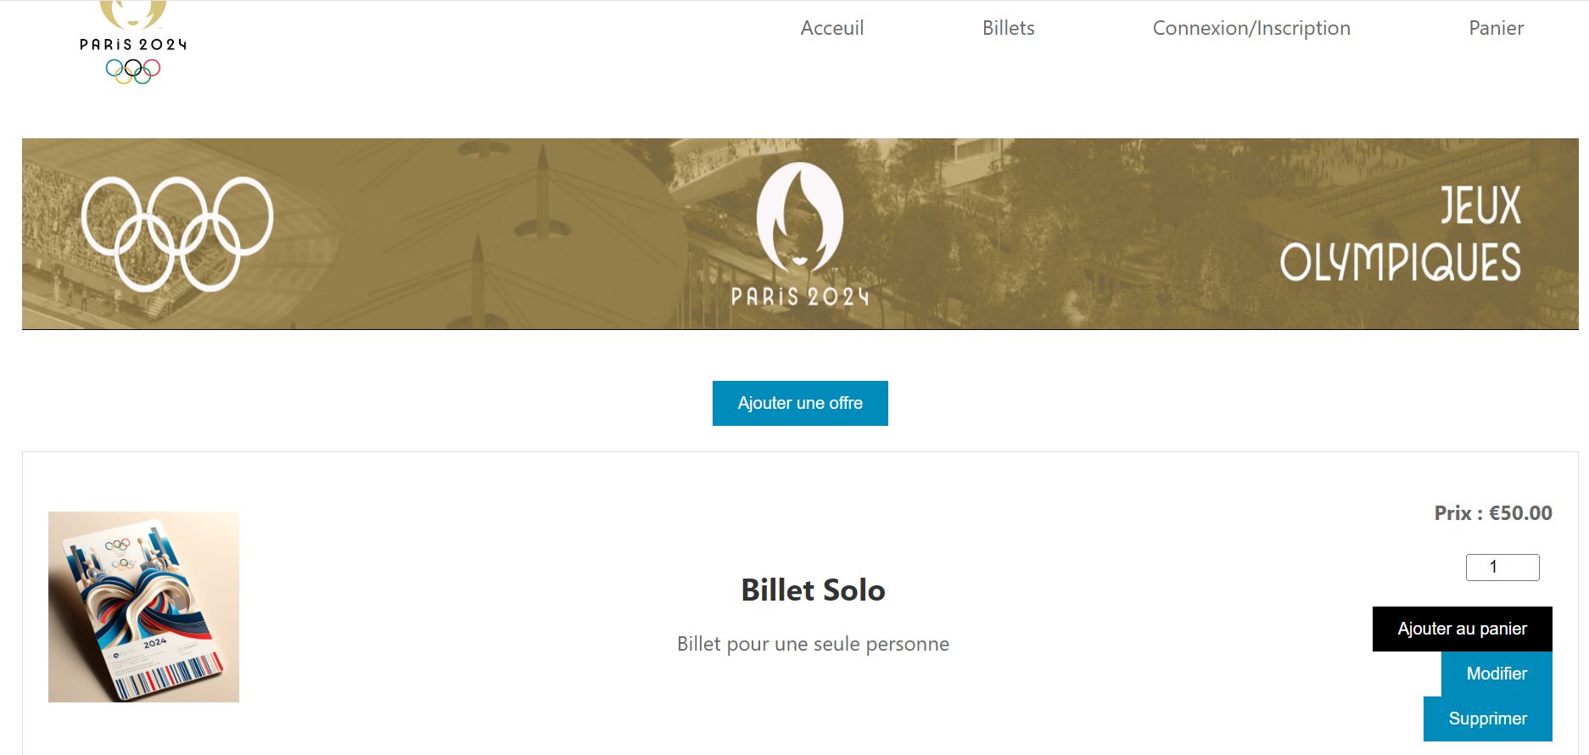

Bouton « modifier » :

Lorsque vous cliquez sur « modifier », vous remarquerez en bas de page des champs pour modifier les paramètres de l’offre. Par exemple, pour l’offre solo, si vous modifier le prix à 60€ et que vous rajoutez « super ! » dans les commentaires comme ci-dessous.

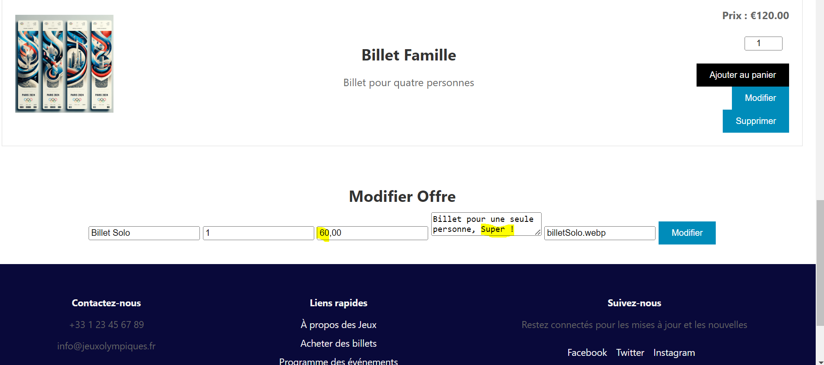

Le billet solo se met à jour dès que vous cliquer sur le bouton « modifier » comme ci-dessous :

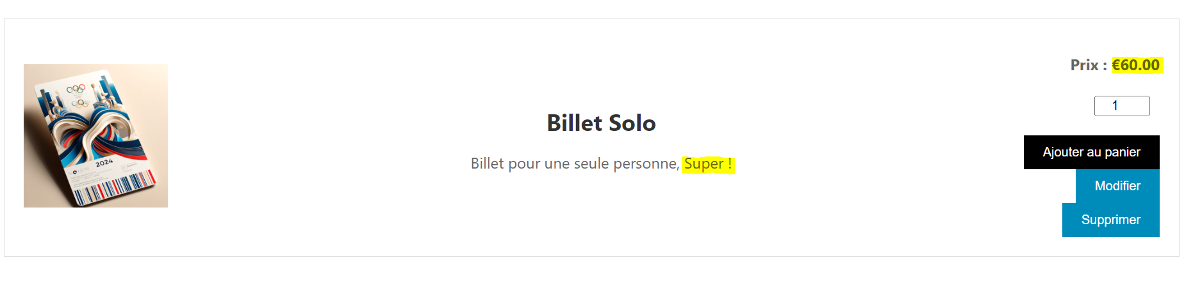

Bouton « Ajouter »

Lorsque vous cliquez sur le bouton « ajouter », en bas de page vous trouverez des champs pour ajouter votre offre.

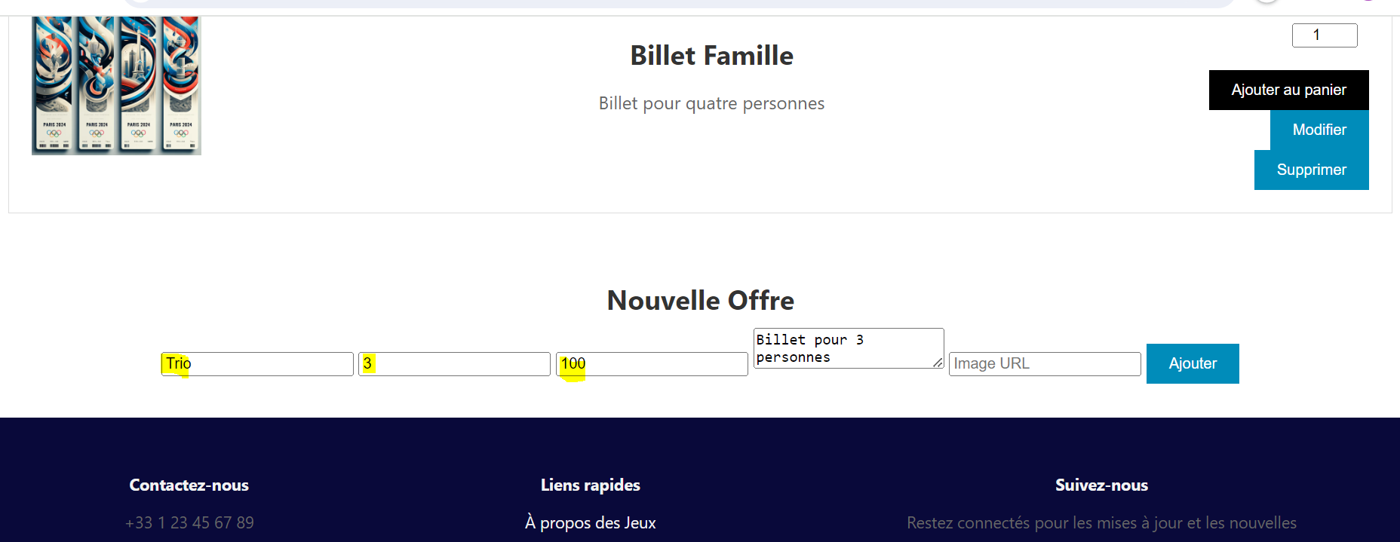

En prenant l’exemple ci-dessus, vous ajouterez l’offre trio, la page affichera donc l’offre en respectant vos choix comme ci-dessous :

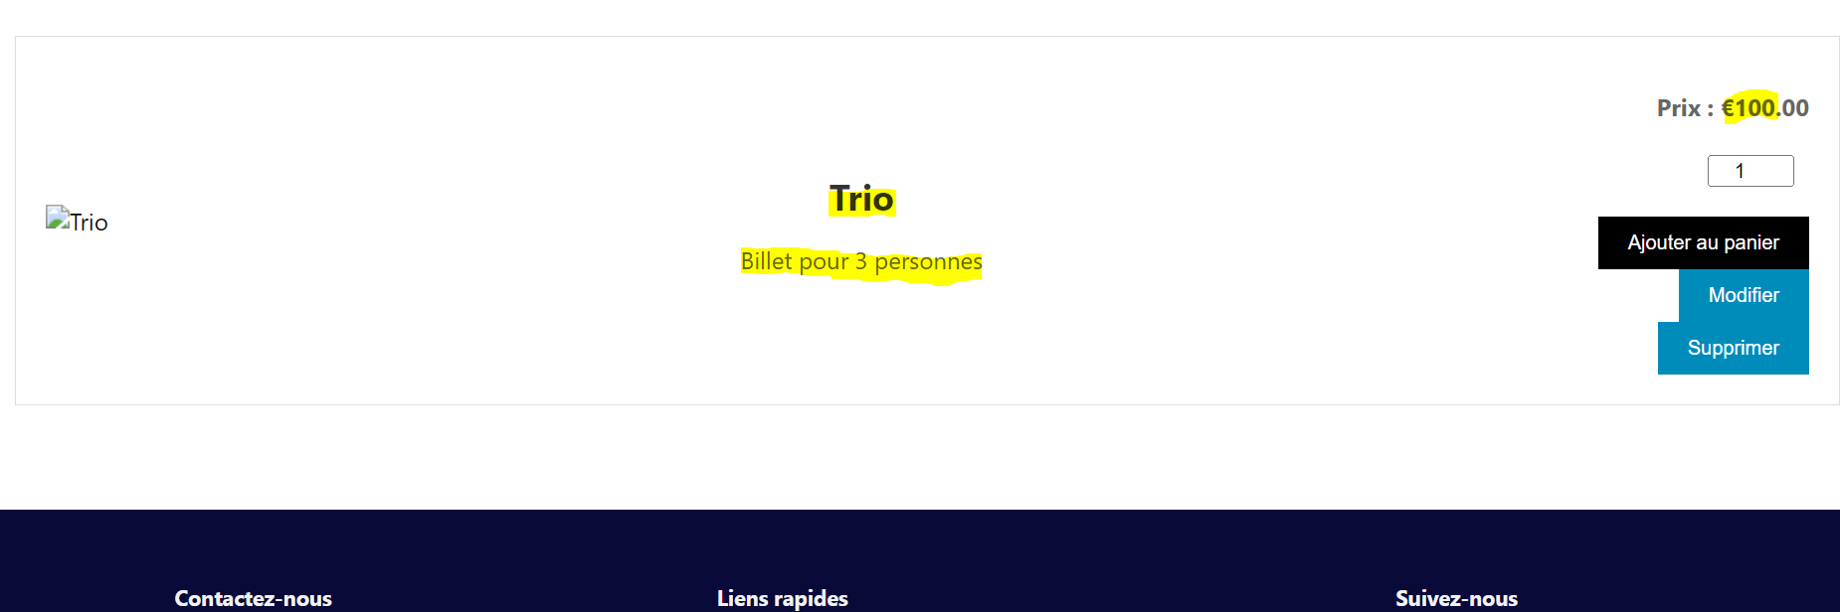

Bouton « supprimer » :

Pour supprimer une offre, il suffit de reprendre l’offre trio que vous avez créer à l’instant et de cliquer sur « supprimer ».

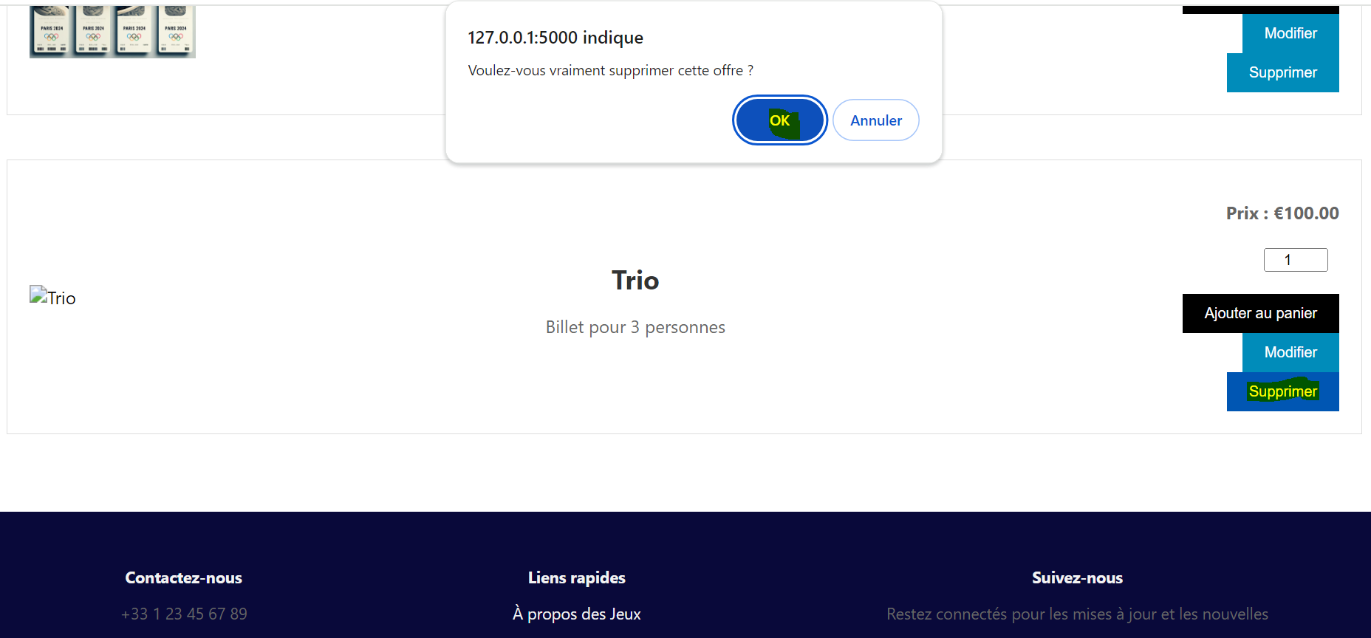

L’offre trio disparaîtra après confirmation sur le bouton OK.